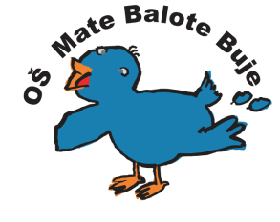 Osnovna škola - Scuola elementare

Mate Balote Buje - Buie

_________________________________________________________________________

52460 BUJE, Školski brijeg 2, tel./fax. 052 772-138, OIB: 75498468638, e-mail: ured@os-mbalote-buje.skole.hr, Ž.R.: HR9324020061100108722

Na temelju članka 35. stavaka 1. i 2. Zakona o ograničavanju uporabe duhanskih i srodnih proizvoda (Narodne novine broj 45/17, 114/18), članka 2. stavka 2. Pravilnika o načinu provođenja aktivnosti u školskim ustanovama na promicanju spoznaje o štetnosti uporabe duhanskih proizvoda za zdravlje (Narodne novine broj 176/03) te članka 58. Statuta Osnovne škole-Scuola elementare Mate Balote Buje-Buie, na prijedlog ravnatelja škole Školski odbor na sjednici održanoj dana 4. 10. 2021. donio je

**Odluku**

o donošenjuPravilnika o načinu provođenja aktivnosti na promicanju spoznaje o štetnosti uporabe duhanskih drugih srodnih proizvoda za zdravlje

**Točka 1.**

Školski odbor donio je Pravilniko načinu provođenja aktivnosti na promicanju spoznaje o štetnosti uporabe duhanskih drugih srodnih proizvoda za zdravlje.

**Točka 2.**

Ova Odluka stupa na snagu danom donošenja.

Predsjednica Školskog odbora:

Nataša Bezić, prof.

KLASA: 003-06/21-01-8

URBROJ: 2105-20-08/21-5

Buje, 4. 10. 2021.